電通二甲微處理器實驗 實驗結報

實驗名稱 | 可變電阻光敏電阻
組別 | 5 | 組員 | 黃俊翔04052634 邱川瑞04053026

- 實驗目的
使用 USB-Serial 做為輸入輸出 * 讀取類比輸入之數值
1. 量測 5V 及 3.3V 之電壓值
2. 量測可變電阻之數值
3. 量測光敏電阻之數值
- 實驗步驟
第一題:
1. 由 Arduino 傳送訊息給PC * Arduino 傳送一訊息 “Hello, World!” 至 PC
2. PC 經由 Serial Monitor 接收 * 打開 Arduino IDE 的 Serial Monitor, 確認有收到訊息
3. 由 PC 傳送指令至 Arduino * 傳送命令 1 及 0 至 Arduino * Arduino 收到 ‘1’ 後, LED 13 亮 * Arduino 收到 ‘0’ 後, LED 13 滅
第二題:
* Part I: 量測電壓值 * 將電源供應器 Vout 輸出接到 A0, 電壓不得超過 5V * 數位電表 GND 與 Arduino 共地 * 量測 5 次電壓值後經由串列通訊傳回 PC
第三題:
* Part II: 量測可變電阻值 * 將 A1 接至可變電阻 * 將可變電阻亦接至三用電表, 記錄轉動旋鈕時最大/最小分壓 及最大/最小電阻 * 每隔 0.5 秒量測一次 ADC 值, 連續量測 20 次, 計 10 秒 * 量測結果轉換成電壓 (0 – 5V) 後 * 由電壓換算求得相對之電阻值 * 將電阻值傳回傳回PC, 計 20 次 * 於量測時, 轉動可變電阻之旋鈕, 觀測螢幕顯示結果是否與 電壓表之量測值相符
- 程式碼
第一題
const byte LED = 13;
void setup() {
Serial.begin(9600);
Serial.println("Hello,World!");

}

void loop() {
float val;
if(Serial.available()){
val=Serial.read();
if(val=='1'){
digitalWrite(LED,HIGH);
Serial.println("LED ON");
}
else if(val=='0'){
digitalWrite(LED,LOW);
Serial.println("LED OFF");
}
}
}
第二題
float Analogin;
void setup()
{
Serial.begin(9600);
Analogin = 0;
pinMode(A0,INPUT);
}

void loop() {
int i;
float Vin;
for (i=0;i<=4;i++)
Analogin = 0.7* Analogin + 0.3* analogRead(A0);
Vin = Analogin * 5 / 1024;
Serial.println(Vin);
delay(500);
}
第三題
float sensorValue=11100002.06;
float R1=11100000;
double R2=2.06;
float sensorVoltage=5;

void setup() {
Serial.begin(9600);

pinMode(A1,INPUT);
}

void loop() {
int i;
float Vin=5;

for (i=0;i<=5;i++)
sensorValue = 0.7* sensorValue + 0.3* analogRead(A1);
sensorVoltage = sensorValue * 5 / 1024;
// sensorVoltage= Vin * R1 / (R1+R2)
R1 = sensorVoltage * (1110002.06)/ 5;
Serial.println(sensorValue);
Serial.println(sensorVoltage);
Serial.println(R1);
delay(500);
}
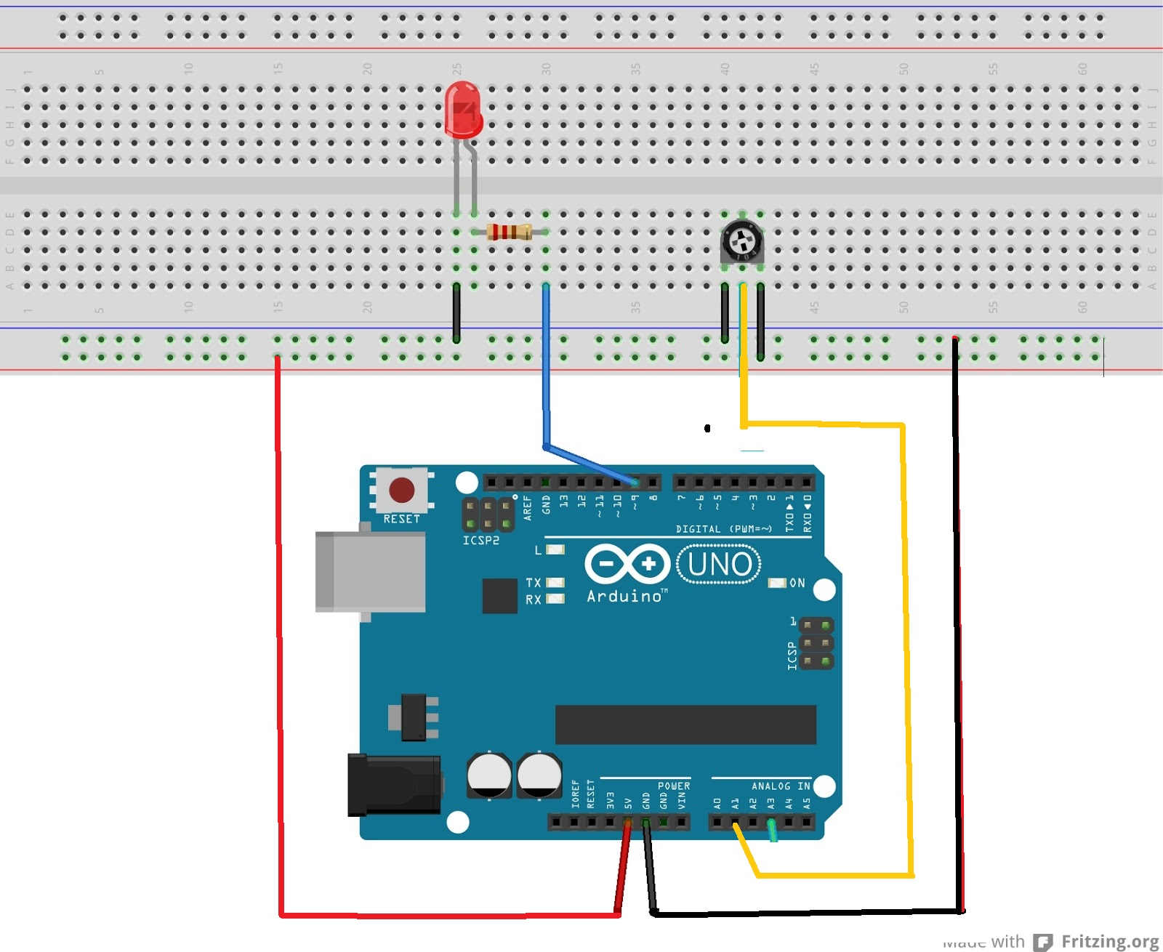
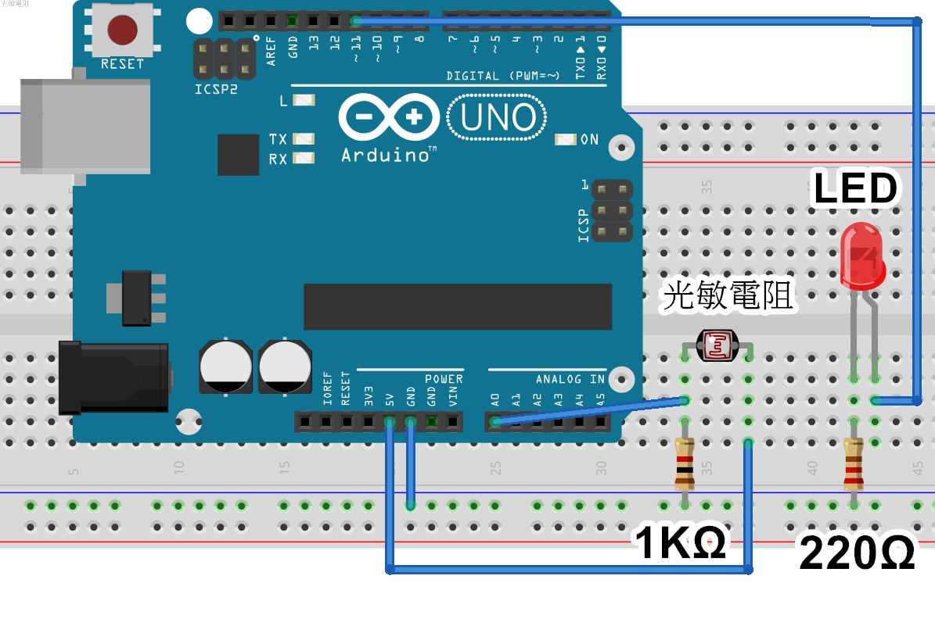
- 實驗結果及分析
讓arduino輸出程式碼數據，利用1跟0來控制燈亮與燈滅.，利用程式碼測量出電壓值，測量可變電阻的最大最小值。
- 心得討論
我們真的學到很多東西，學到如何用程式碼來控制開關，測量電阻的大小值，希望下一次會學到更多不同種類的題目與東西。
- 修正電路圖
- 修正程式碼

